Год мира и созидания…
Под таким названием в Вороновском центре культуры и народного творчества прошла диалоговая площадка. Активное участие в ней приняли активисты организации «БСО» А.Гайжевский и А.Карпович. Чем запомнился Год исторической памяти? Что каждый из нас готов сделать для развития малой родины в Год мира и созидания? Эти и другие вопросы были обсуждены в ходе диалога. 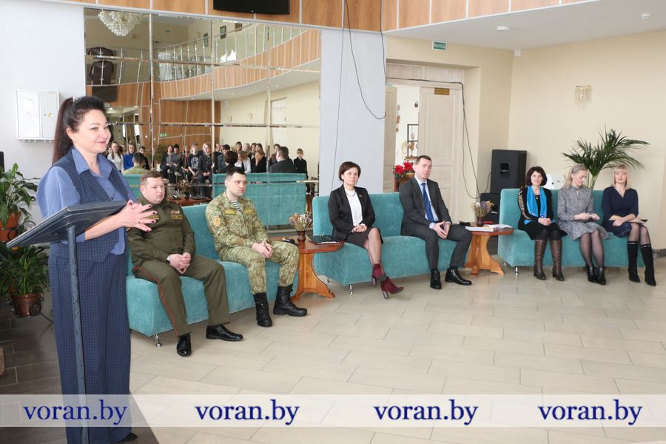

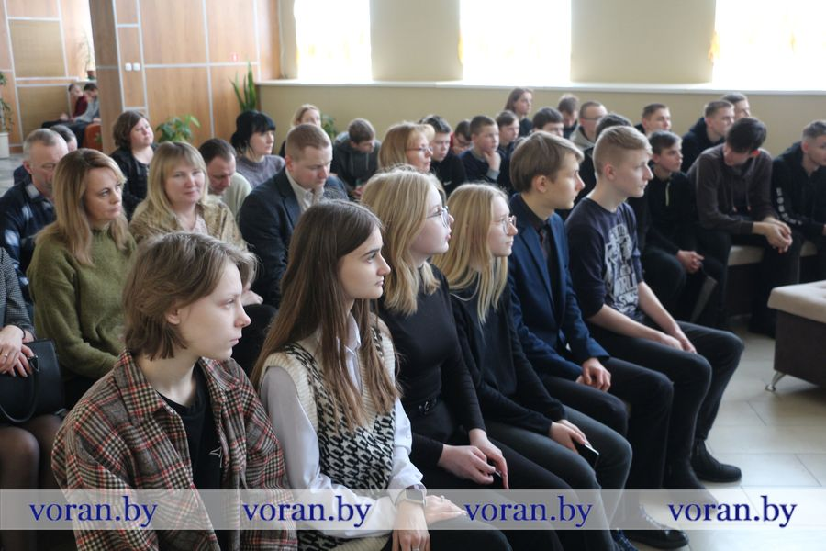

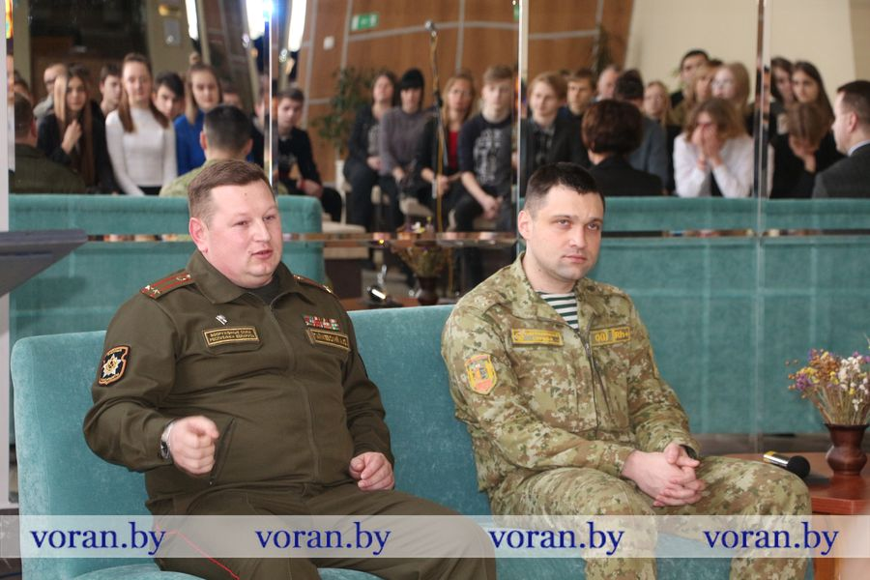

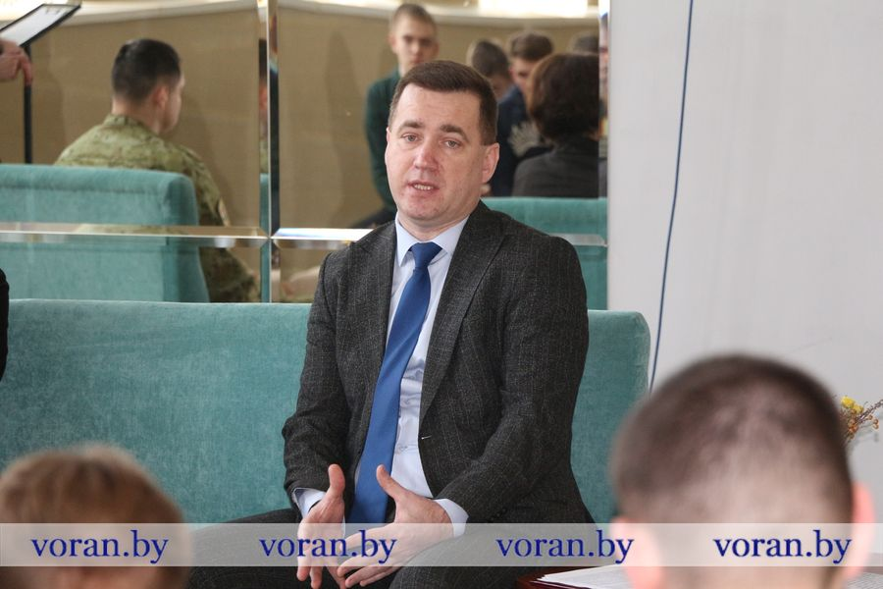

1 февраля 2023 года

